
Российская Федерация
Иркутская область
Усть-Удинский муниципальный округ
АДМИНИСТРАЦИЯ
МЕЖВЕДОМСТВЕННАЯ КОМИССИЯ ПО ОХРАНЕ ТРУДА
666352, Иркутская область, Усть-Удинский район, п. Усть-Уда, ул. Комсомольская,19,
тел./факс (39545) 31-3-75 E-mail: ustuda_MO@bk.ru

27.04.2026г.

Итоги конкурса детского рисунка и творческих работ
по охране труда, среди учащихся в общеобразовательных учреждениях, осуществляющих деятельность на территории Усть-Удинского муниципального округа
в 2026 году

Конкурс проводился в соответствии с Положением, утвержденным постановлением администрации Усть-Удинского муниципального округа от 13 апреля 2026 года № 288 (далее - Положение).
Целями и задачами конкурса являются:
- привлечение внимания общественности к проблемам
производственного травматизма и его профилактике, начиная с раннего возраста;
- формирование осознанного отношения подрастающего поколения к вопросам безопасности труда и сохранения своего здоровья;
- воспитание у детей и подростков уважительного отношения к труду и охране труда;
- развитие интеллектуальных и творческих способностей детей, и подростков, их воображения и духовного мира.
В конкурсе приняли участие 29 работ из 5 муниципальных бюджетных общеобразовательных учреждений Усть-Удинского муниципального округа (МКОУ Аносовская СОШ, МБОУ «Усть-Удинская средняя общеобразовательная школа № 2, МКОУ Средне-Муйская СОШ, МКОУ «Юголукская СОШ, МБОУ «Ново-Удинская средняя общеобразовательная школа», их них 9 конкурсных работ от участников возрастной категории 7-9 лет (включительно), 18 конкурсных работ от участников возрастной категории 10-14 лет (включительно) и 2 конкурсные работы от участников возрастной категории 15-17 лет (включительно).
Отбор победителей и призеров осуществлялся по 5 критериям оценки: соответствие тематике конкурса (от 1 до 5 баллов); завершенность работы (от 1 до 5 баллов); оригинальность сюжета и композиции (от 1 до 5 баллов); художественный уровень и качество исполнения (от 1 до 5 баллов); художественное впечатление, наличие соответствующих возрасту знаний, умений, навыков (от 1 до 5 баллов).

Победителями конкурса стали:

Призовое место/  название  рисунка | Рисунок/ плакат, комикс |  | ФИ участника, возраст,  наименование  образовательного  учреждения
Возраст от 7 до 9 лет (включительно)
I место «Труд прекрасен, если он безопасен» | 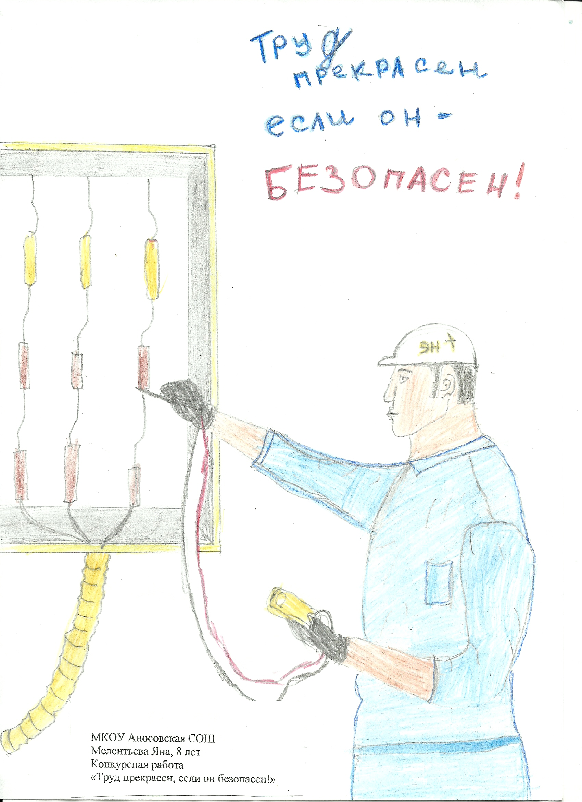 |  | Мелентьева Яна (9 лет, МКОУ Аносовская СОШ»
II место «Это опасно!» | 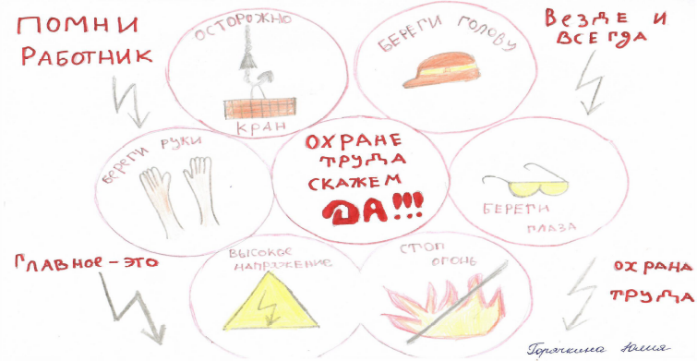 |  | Горячкина Юлия  (9 лет, МБОУ  Усть-Удинская СОШ № 2)
III место «Труд без травм» | 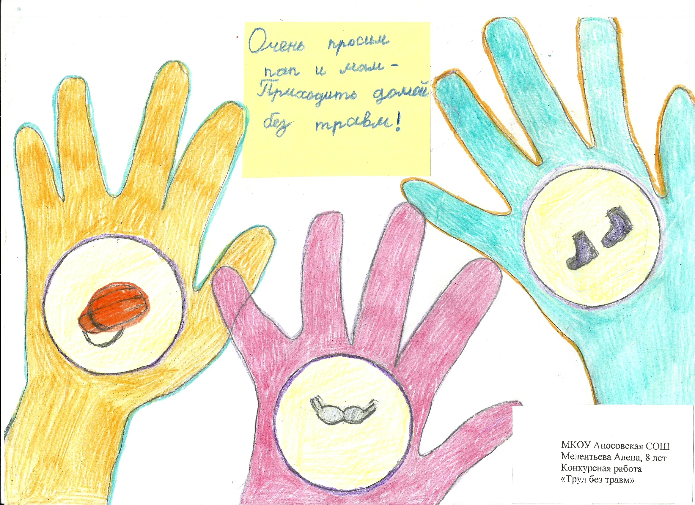 |  | Мелентьева Алена (8 лет, МКОУ Аносовская СОШ)
Возраст от 10 до 14 лет (включительно)

I место «Коллаж-  За безопасность» |  | 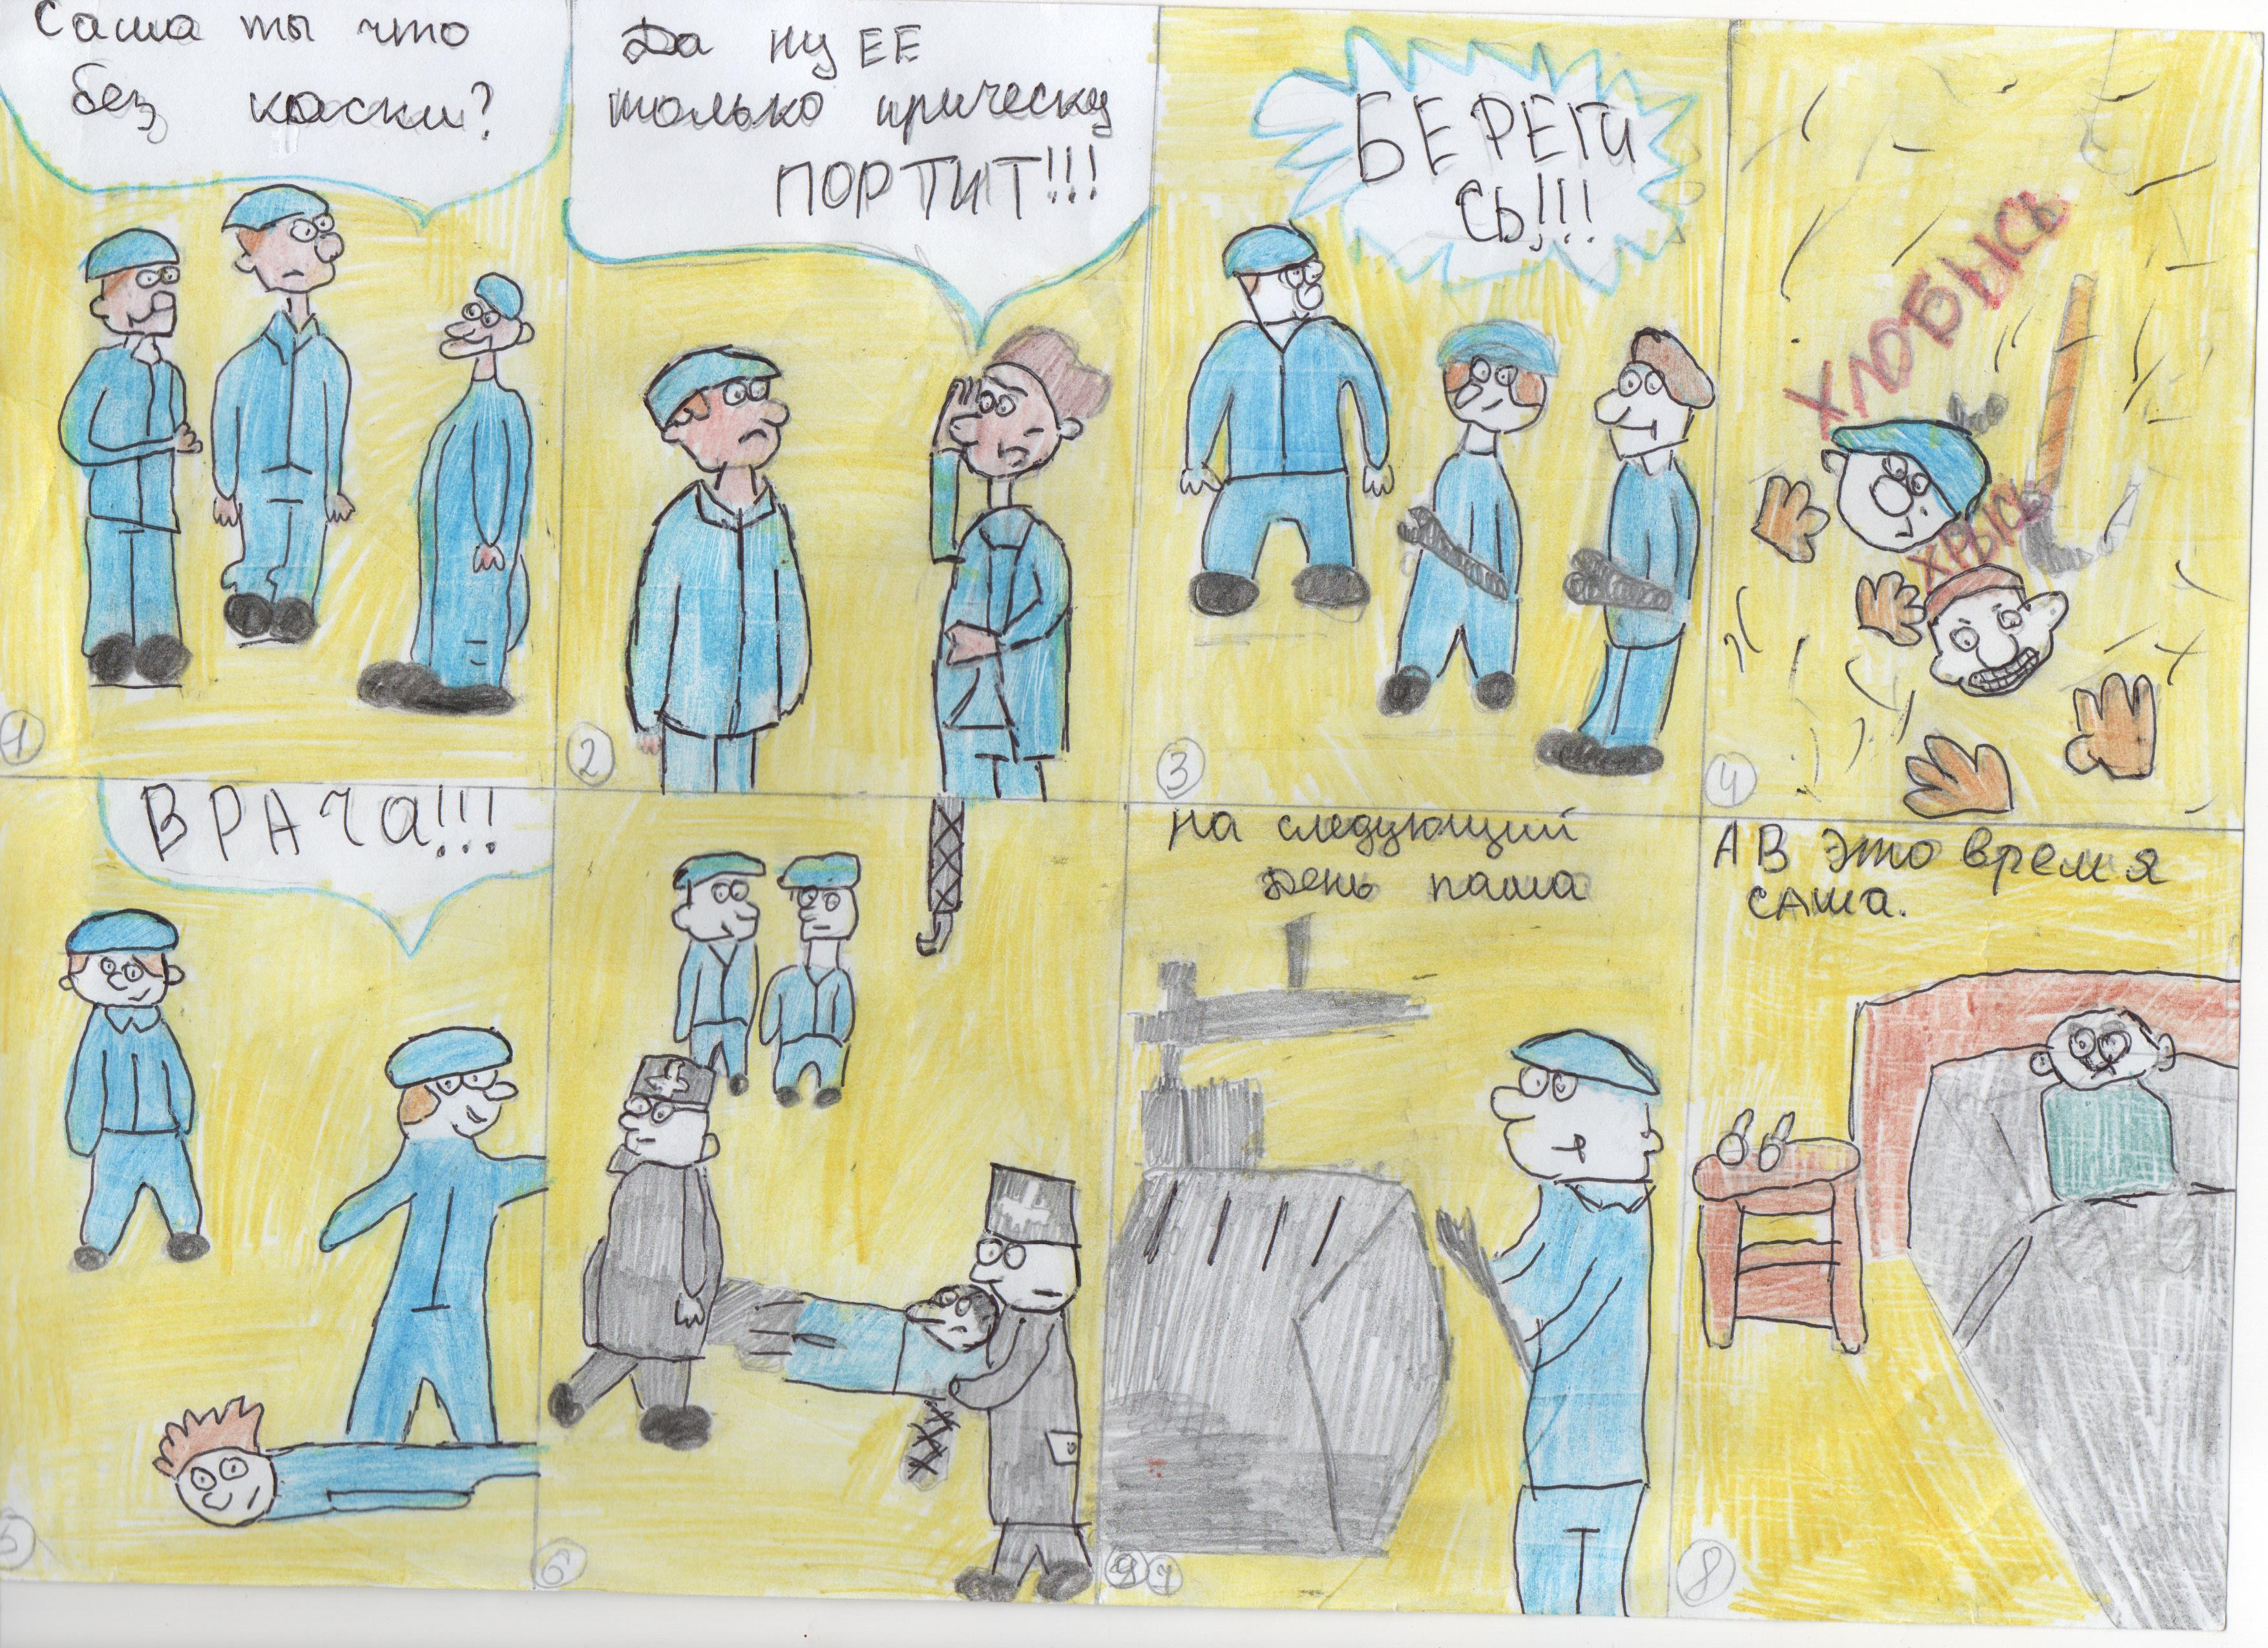 | Липунова Елизавета  (12 лет, МКОУ Средне-Муйская СОШ)
II место «Главное- это охрана труда» |  | 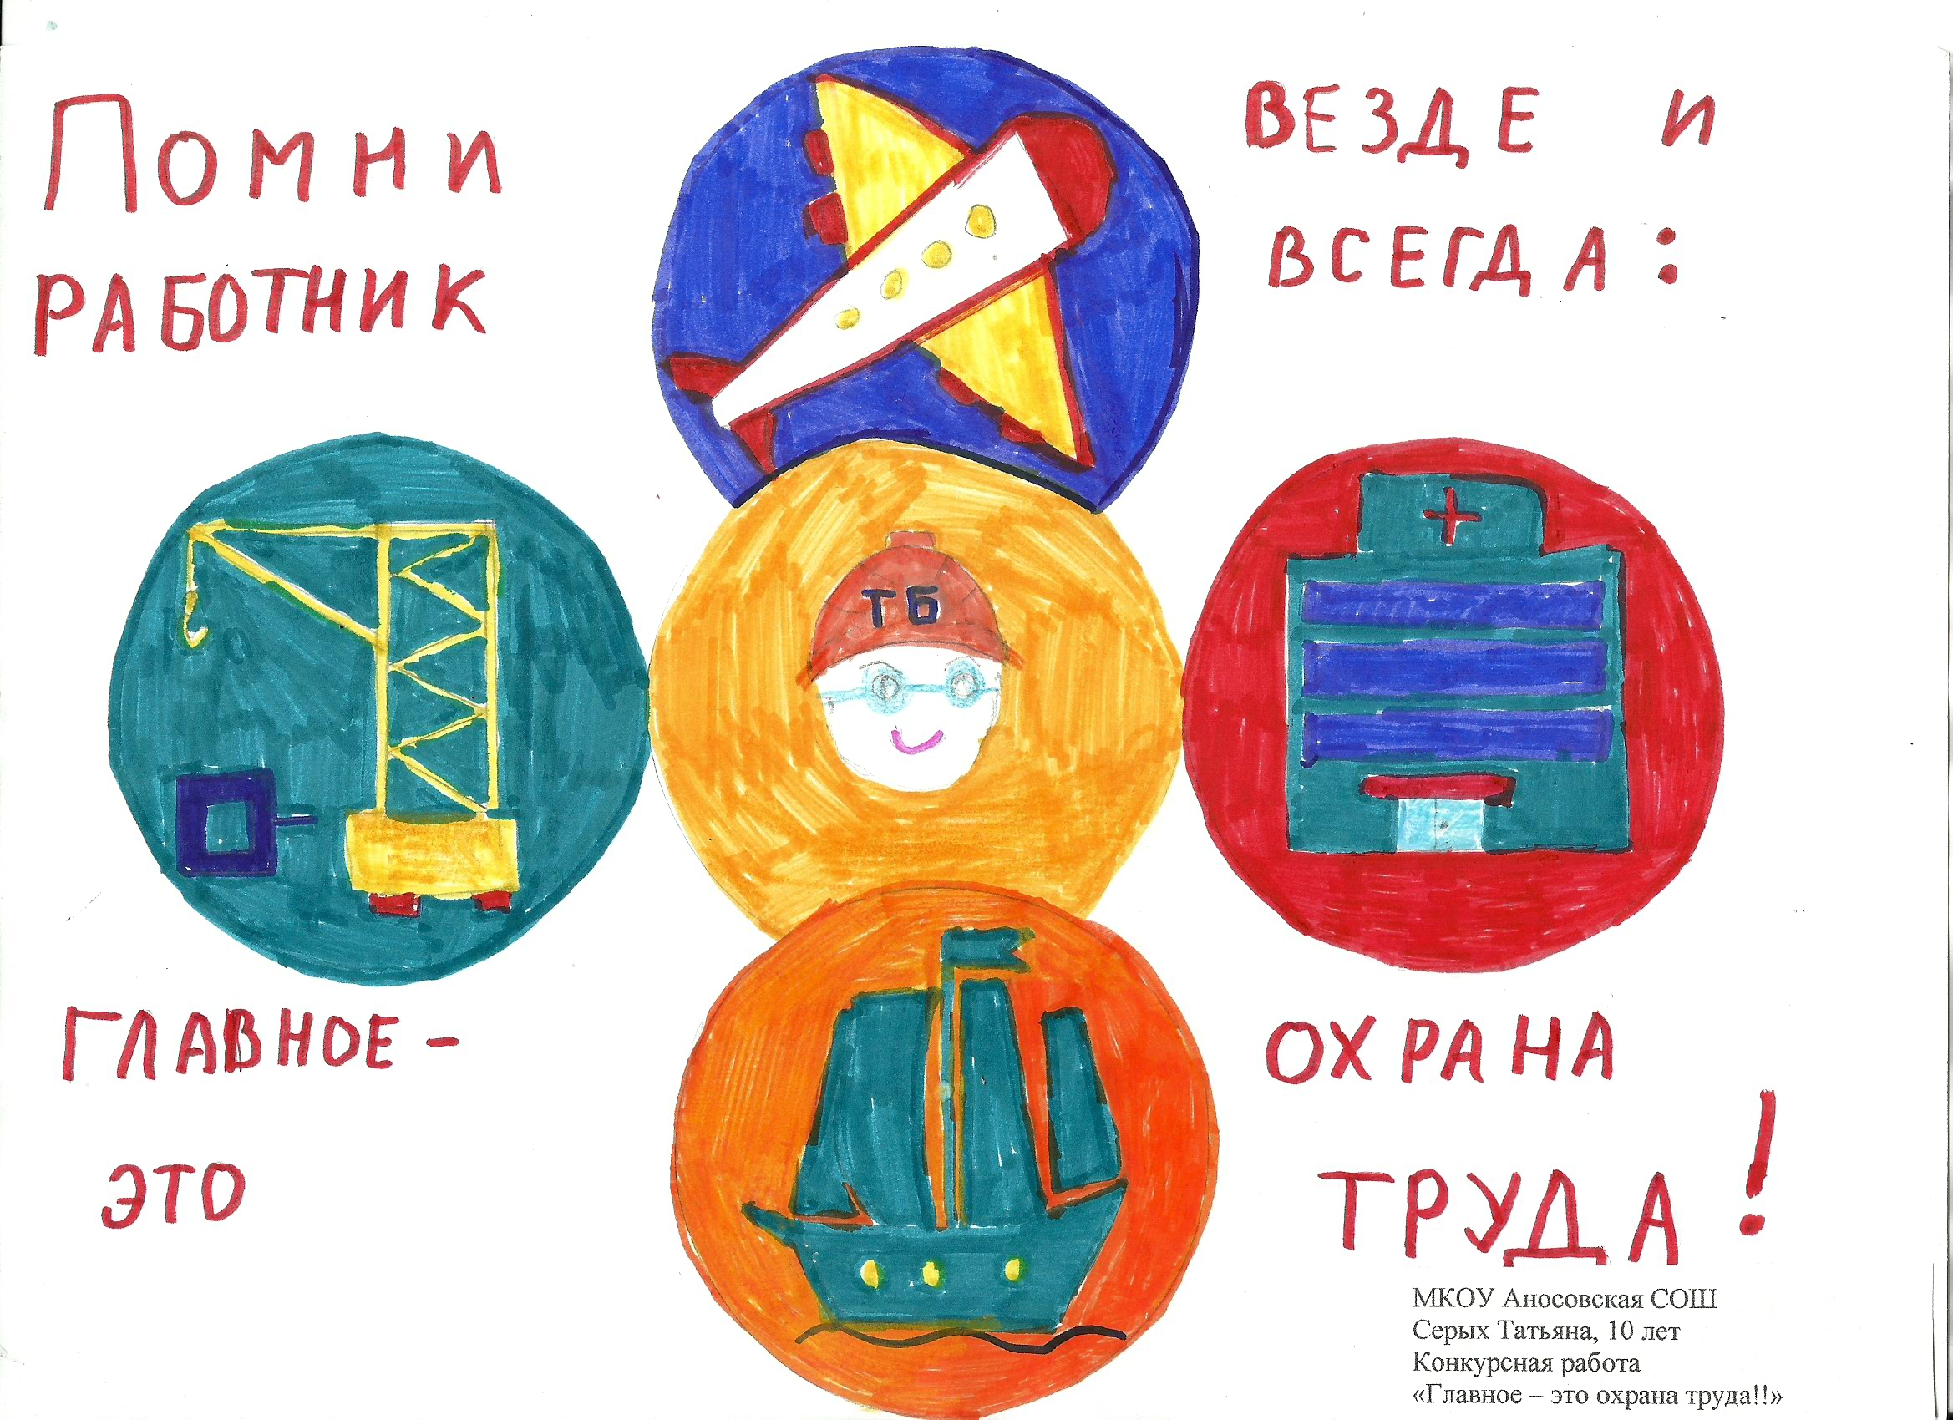 | Серых Татьяна (10 лет, МКОУ Аносовская СОШ)
III место «Твоя безопасность» |  | 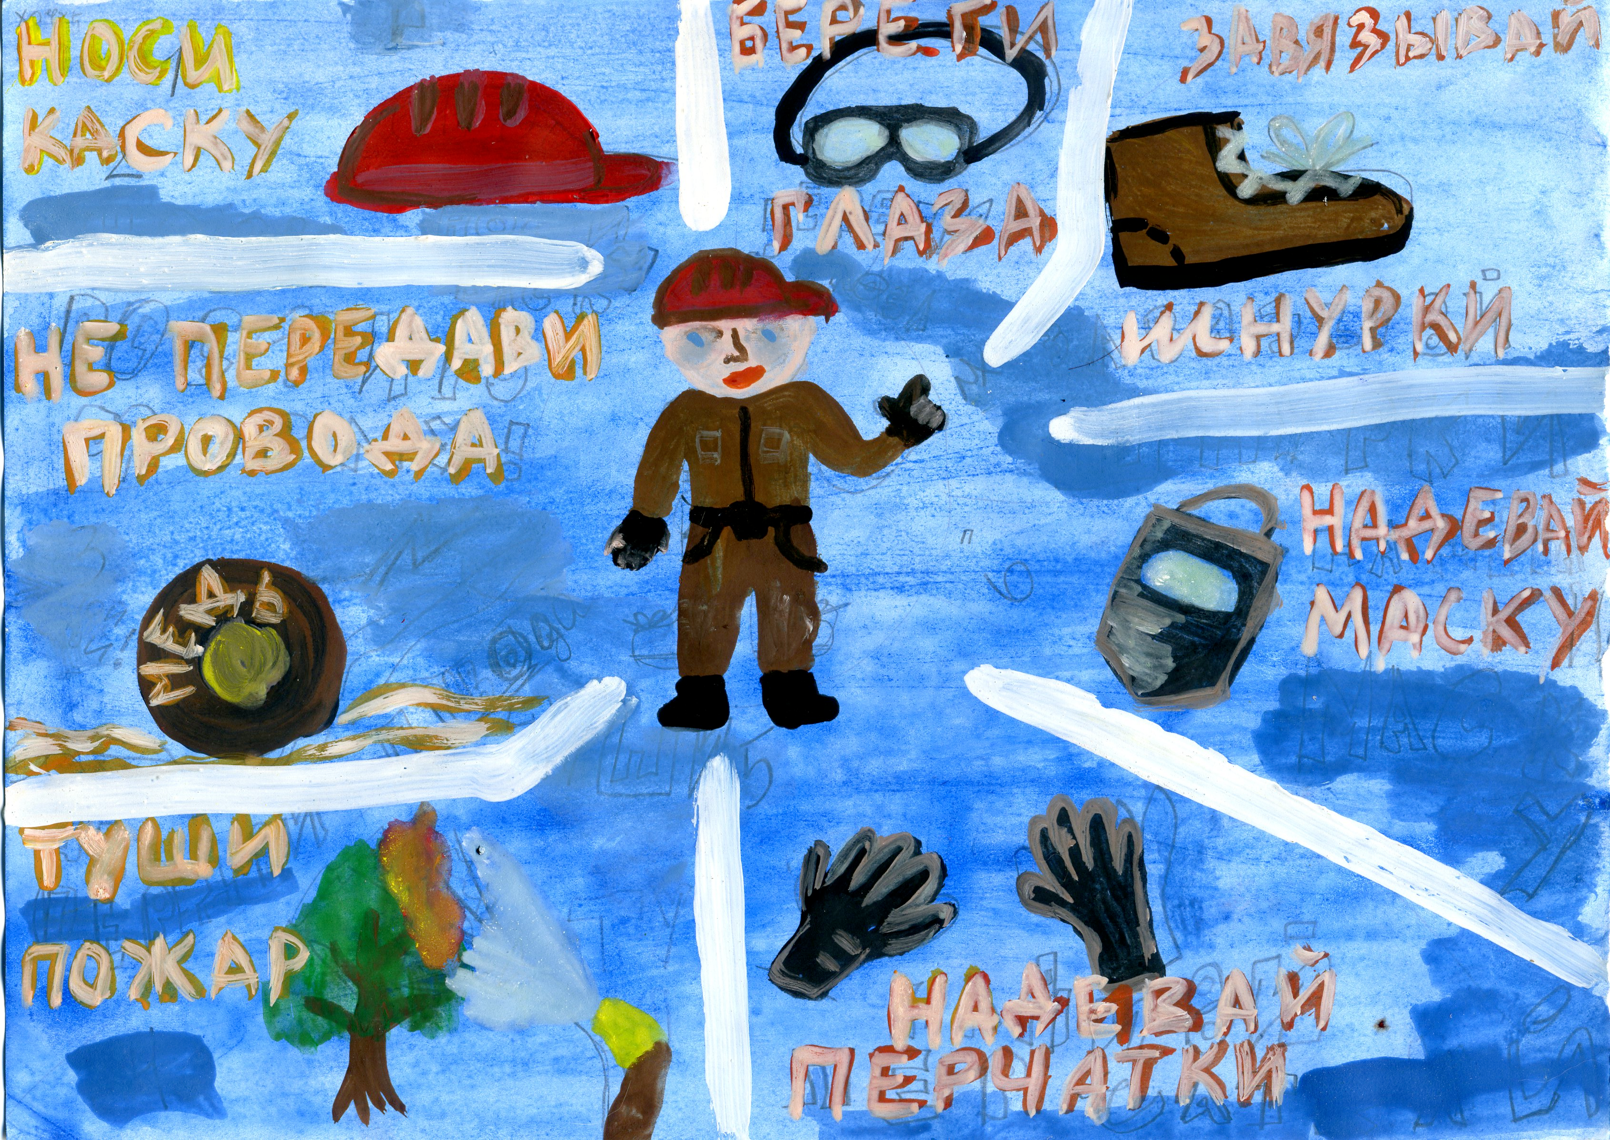 | Суринов Владимир  (13 лет, МКОУ Средне-Муйская СОШ)
Возраст от 15 до 17 лет (включительно)
I место «Комикс- Охрана труда» |  | 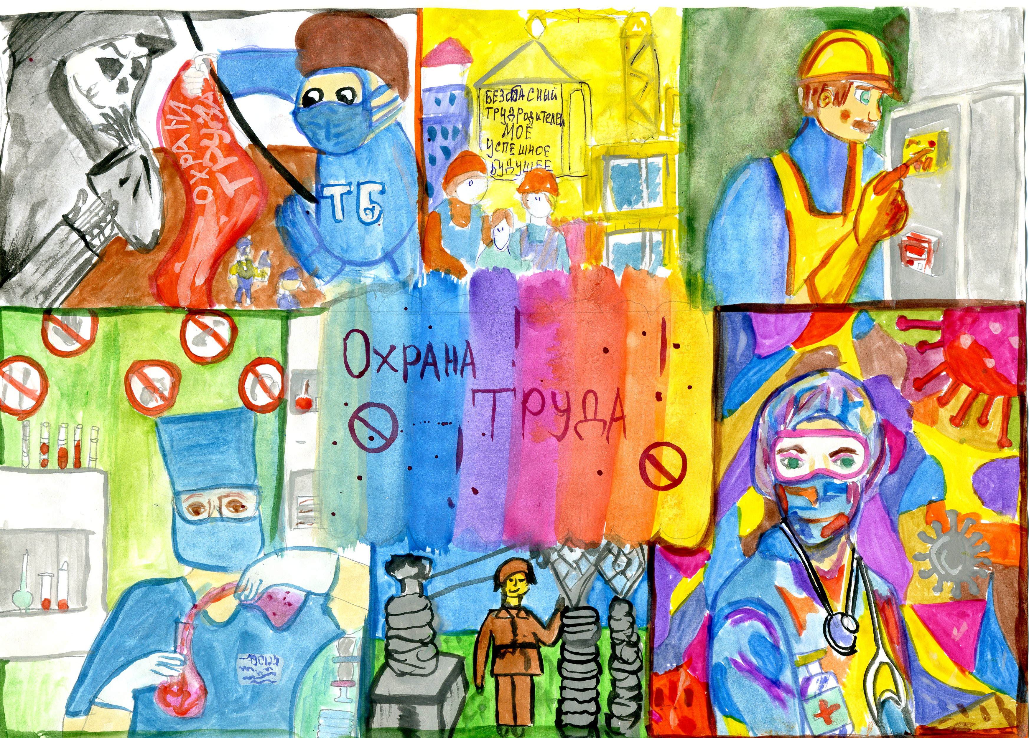 | Байгушкина Елена (15 лет, МКОУ Средне-Муйская СОШ)
II место «Комикс- Безопасность начинается с тебя» |  | 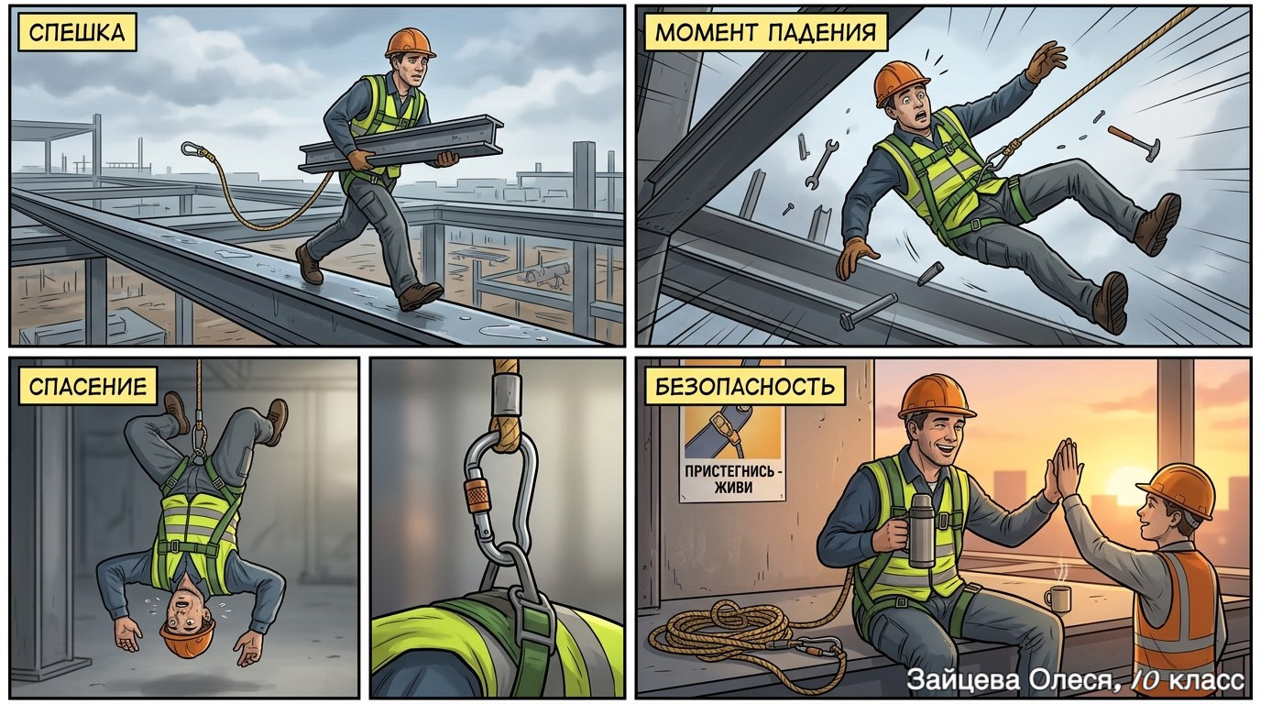 | Зайцева Олеся (15 лет, МКОУ Аносовская СОШ)

